INDICAÇÃO Nº3895/2015

Sugere ao Poder Executivo Municipal fazer a operação “tapa-buraco”, na Rua Do Alumínio, próximo ao nº 747, 767 e 742 , no bairro Jd. Mollon.

INDICA Ao Senhor Prefeito Municipal, na forma regimental, determinar ao setor competente que tome providências no sentido de executar operação “tapa buraco”, Rua Do Alumínio, próximo ao nº 747, 767 e 742, no bairro Jd. Mollon.

Justificativa:

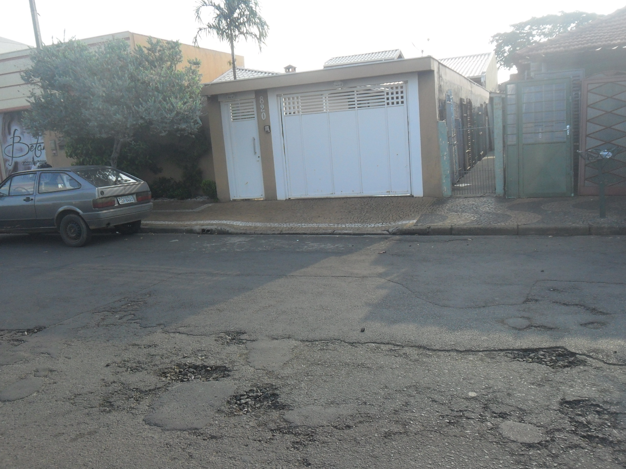
Conforme visita realizada, este vereador pode constatar que estas vias necessitam que faça o tapa buraco, para melhorar o trânsito no local.
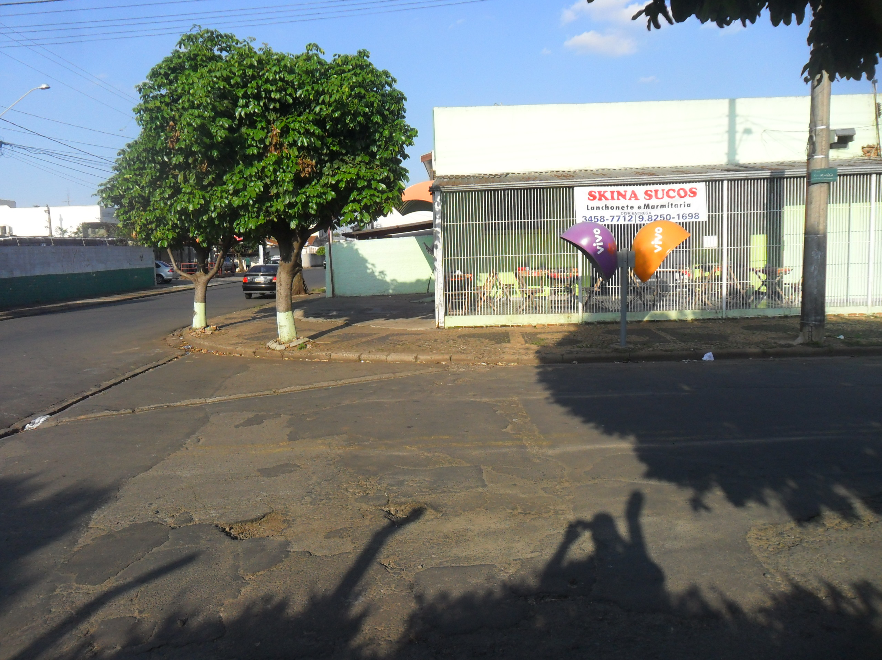

Plenário “Dr. Tancredo Neves”, em 06 de outubro de 2015.

ADEMIR DA SILVA

-Vereador-

